助力“科创中国”试点城市建设
服务创新驱动拼经济搞建设抓发展

为深入贯彻落实中央和省委、市委、县委关于科技创新决策部署，积极助力德阳市“科创中国”试点城市建设，服务创新驱动拼经济搞建设抓发展。10月20日下午，中江县委常委、副县长黄锐主持召开助力“科创中国”试点城市建设重点工作推进会。
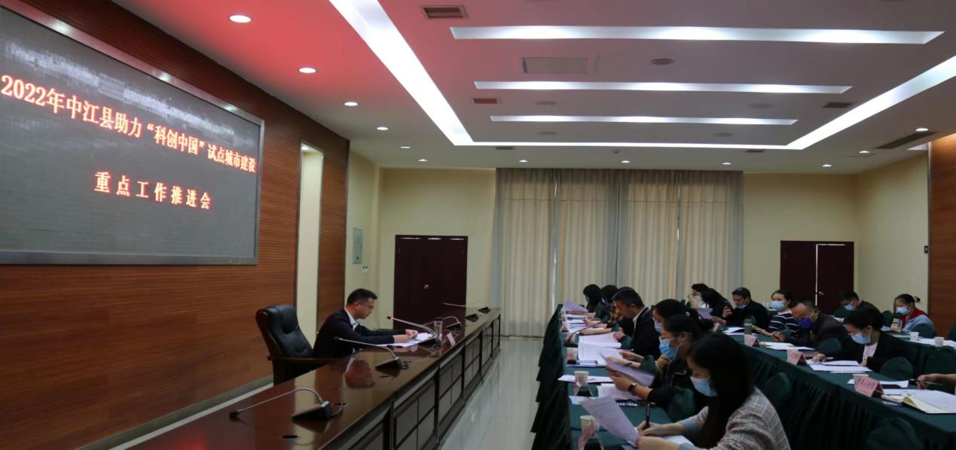

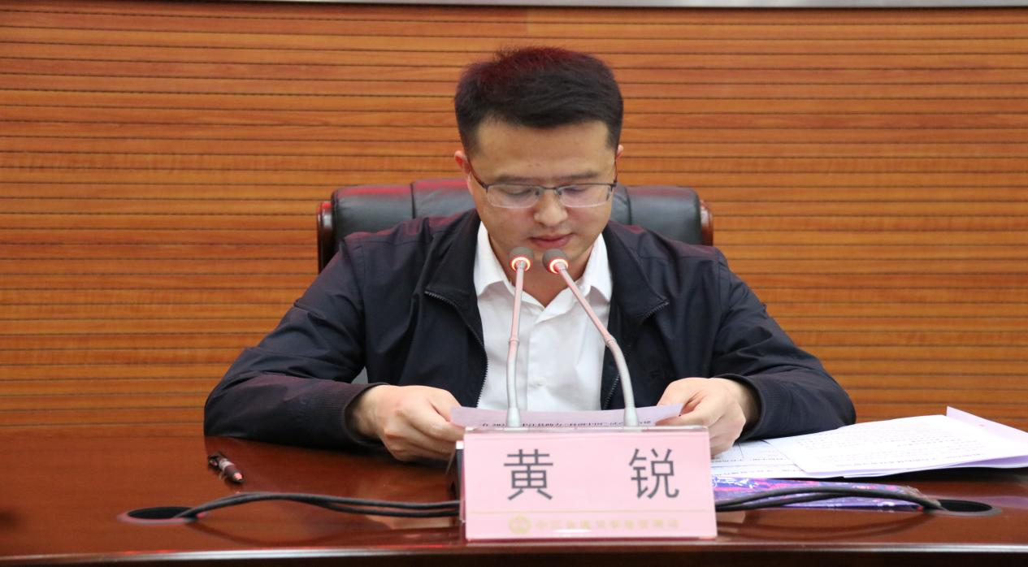
黄锐同志对我县助力“科创中国”试点城市建设工作做出了具体指示，要求与会单位要增强推进该项工作的责任感，齐抓共管，提升质效。

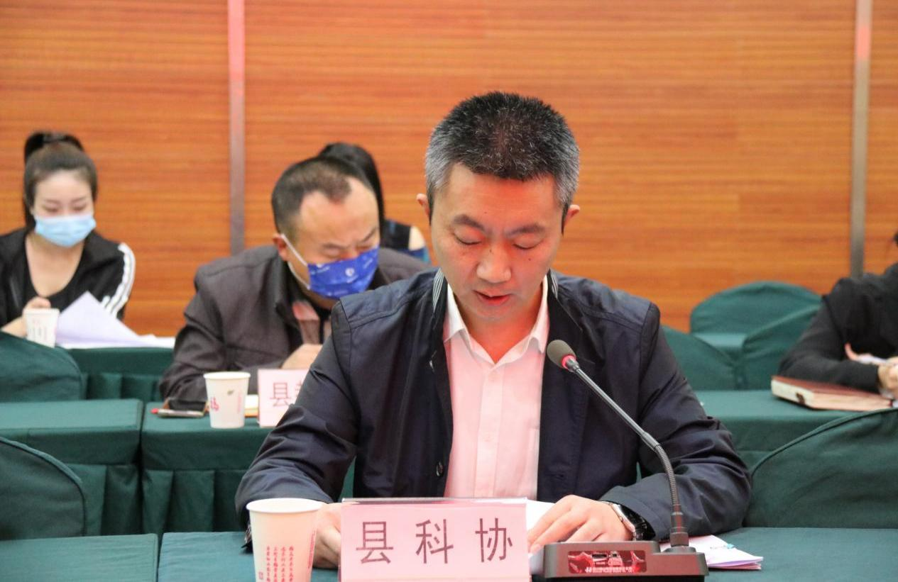
会上，县科协主要负责人传达学习了德阳市“科创中国”试点城市建设工作领导小组会议精神，并对借助“科创中国”品牌优势，整合创新要素、激发创新活力促进中江经济高质量发展提出了工作建。
会议要求：一是加大“科创中国”平台宣传力度。在全县范围内广泛动员科技工作者、各机关企事业单位和社会团体加大宣传力度积极做好注册和运用推广工作。二是依托“科创中国”平台发布信息。各相关单位，要广泛收集资源，推介发布技术需求、工作动态。三是推动“科创中国”试点与产业全面融合发展。各部门要结合工作职责，深度对接各产业专班，是推动科技成果转化应用、促进我县主导产业融合发展。
（县科协办公室）

（中江县科协办公室）
2022年10月20日

